ANGLEŠČINA, 4. RAZRED (23. 3. 2020 do 27. 3. 2020)

Homework (domača naloga)
V delovnem zvezku na strani 23 preveri rešitve:
Naloga 2:
Naloga 3:

CILJ PRVE URE V TEM TEDNU
- Utrdil boš besede, ki smo jih spoznali v tej lekciji s pomočjo zgodbe »Space Explorers 1«,
- Vadil branje in bralno razumevanje,
- Rešil naloge v delovnem zvezku, ki preverijo, če si zgodbo razumel.

Danes bomo poslušali prvo od treh zgodb o raziskovalcih vesolja v učbeniku na strani 28 in 29. Ne skrbi, če ne razumeš vseh besed.
BEFORE YOU LISTEN (preden poslušaš):
This in the picture is an alien. What do you think: can the aliens in the story play football?
Yes, they can. / No, they can't.

AFTER YOU LISTEN (po poslušanju):
S svinčnikom si obkroži besede, ki jih ne razumeš. Najdi jih v slovarju v delovnem zvezku na strani 101. Izpiši si jih v zvezek.
Še enkrat poslušaj besedilo in na glas beri istočasno ob posnetku.
Reši naloge v delovnem zvezku na strani 24 in 25.

ANSWER KEY (rešitve)
Delovni zvezek stran 24:
Exercise 1:
Exercise 2:
Exercise 3:
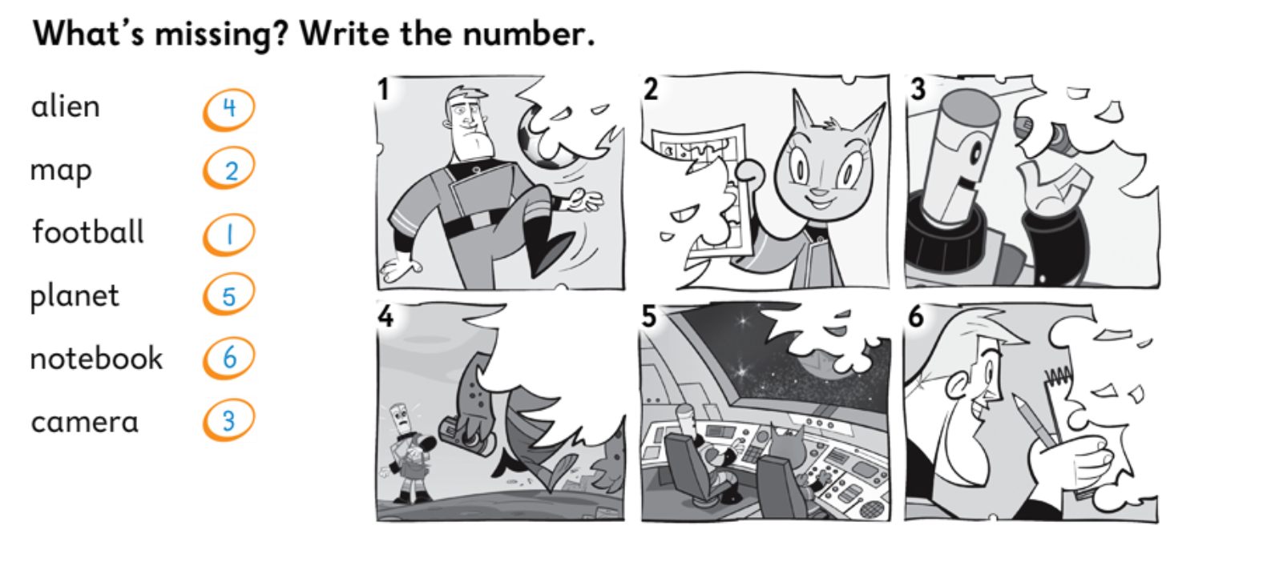
Delovni zvezek stran 25
Naloga 1:

Naloga 2:

Naloga 3:
You have completed the first lesson this week! Great job! Check: have you achieved the three aims of the lesson? Are you ready for lesson two?
Dokončal si prvo šolsko ur v tem tednu! Odlično opravljeno delo! Preveri, če si dosegel vse tri cilje, ki so zapisani v začetku ure. Si pripravljen na drugo uro?

CILJ DRUGE URE V TEM TEDNU
- Utrdil boš nove besede s pomočjo besedila o Združenih državah Amerike.
- Vadil boš branje in bralno razumevanje.
- Spoznal boš življenje in običaje v tujini in jih primerjajo s slovenskimi.
- Ponovil dneve v tednu.

BEFORE YOU LISTEN (pred poslušanjem)
Which picture is …
… baseball?
- 2. 3.

… American football?
- 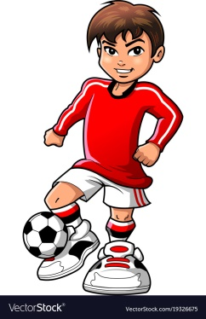 2. 3. 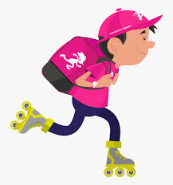

… the United States?
- 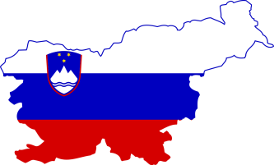2. 3.

… a bat?

- 2. 3.

… a helmet?
- 2. 3.

… a stadium?
- 2. 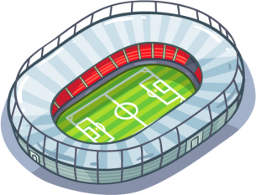 3.
Yes, number 2! PERFECT!

Preberi in poslušaj besedilo v učbeniku na strani 30.
Še enkrat poslušaj besedilo in na glas beri istočasno ob posnetku.

Do people in Slovenia play American football and baseball? Which are Slovenian favourite sports?

ZAPIŠI V ZVEZEK:

Days of the week (dnevi v tednu)

V angleščini dneve v tednu pišemo z veliko začetnico.

Monday ponedeljek
Tuesday torek
Wednesday sreda
Thursday četrtek
Friday petek
Saturday sobota
Sunday nedelja

Reši naloge v učbeniku na strani 31:
Naloga 1: preberi,
Naloga 2: v zvezek zapiši aktivnosti,
Naloga 3: zapiši dneve,
Naloga 4: v zvezek zapiši o Lakeside Activity Centru.

Answer key (rešitve)
Učbenik stran 31
Exercise 2

Music centre | play the drums | play the piano | play the recorder
Water centre | swim |  | dive
Sports centre | play football | play basketball | rollerblade

Exercise 3
1 Recorder classes 2. Diving classes 3. Rollerblade disco
Friday Wednesday Thursday

Exercise 4
Come to the Sports Centre and you can ride a horse, ride a bike and play tennis. Can you play tennis? We have tennis classes every Tuesday.
Come to the Arts Centre and you can paint, draw and sing. Can you sing? We have singing classes every Monday.

You have completed the second lesson this week! Great job! Check: have you achieved the four aims of the lesson? Have a great weekend!
Dokončal si drugo šolsko ur v tem tednu! Odlično opravljeno delo! Preveri, če si dosegel vse štiri cilje, ki so zapisani v začetku ure. Imej lep vikend!

